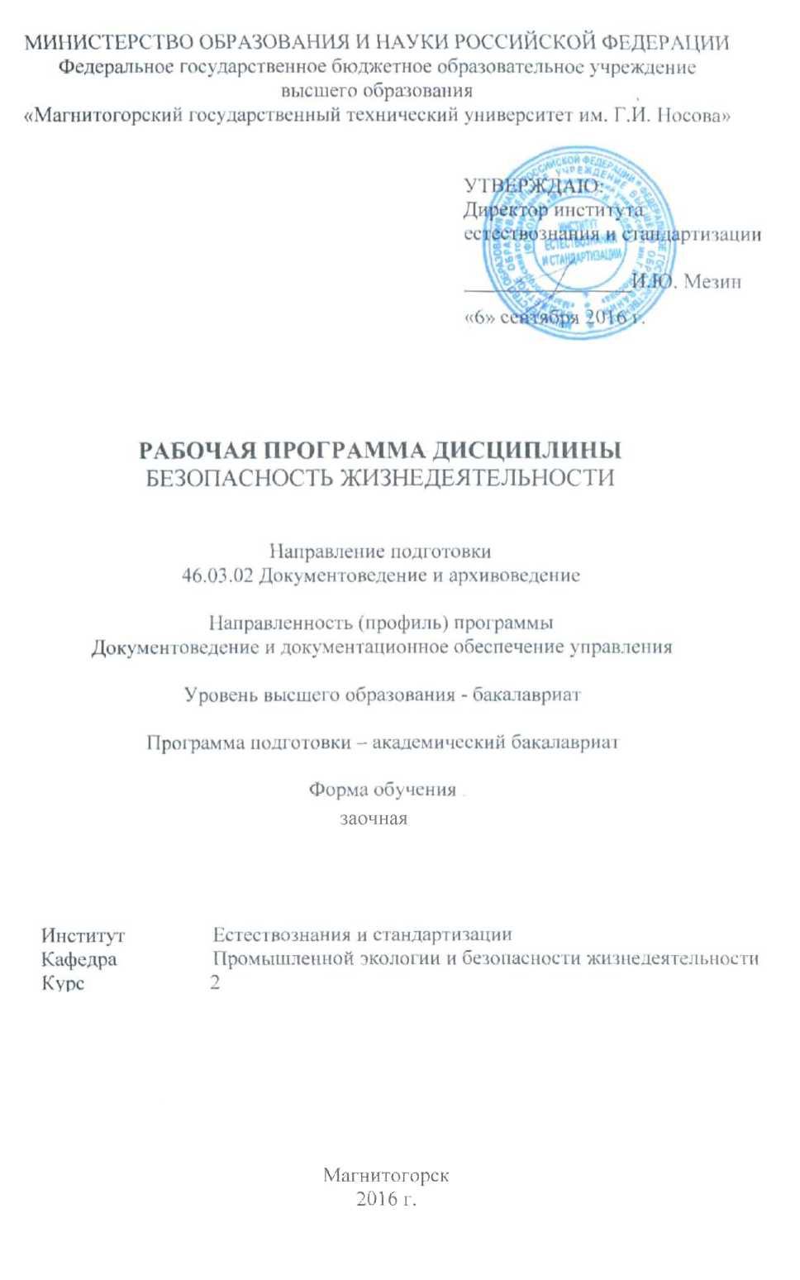



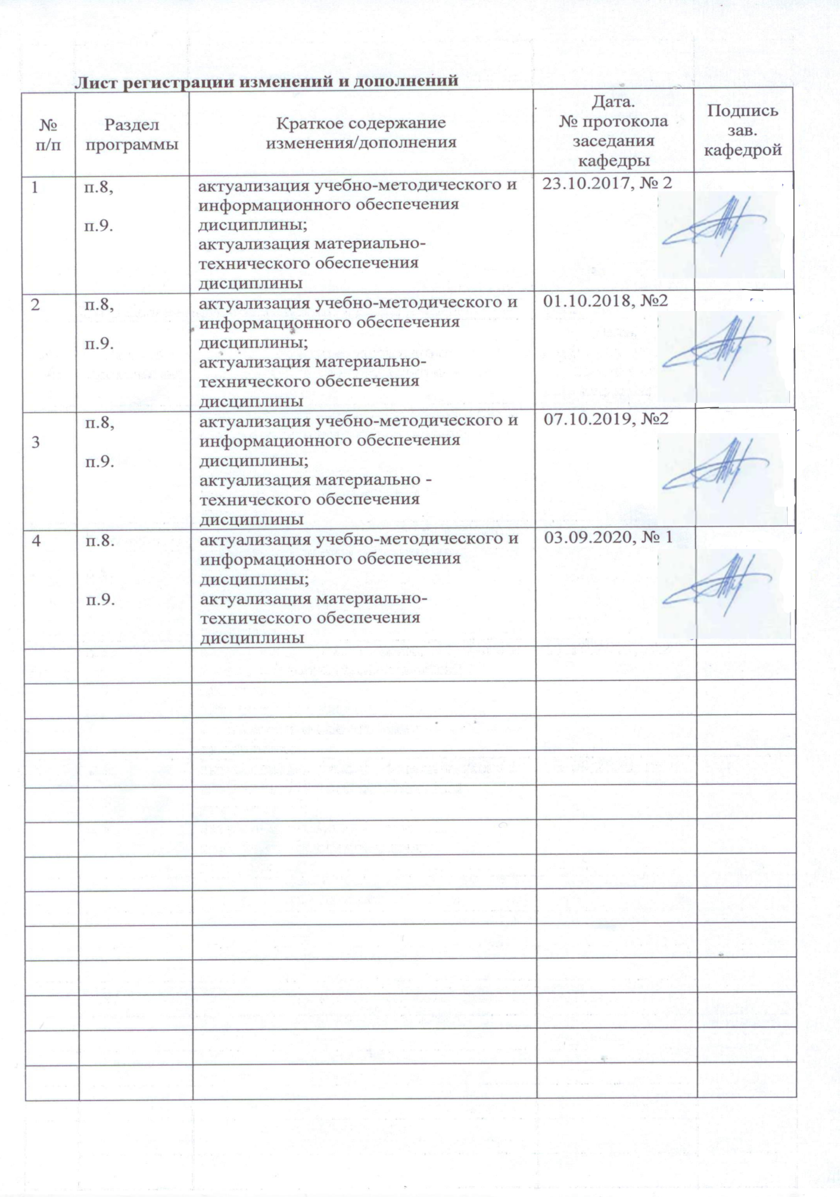

# Цели освоения дисциплины (модуля)

Целями освоения дисциплины (модуля) «Безопасность жизнедеятельности» яв- ляется:

* формирование знаний и навыков, необходимых для создания безопасных усло- вий деятельности при использовании техники и технологических процессов;
* формирование знаний и навыков, необходимых при прогнозировании и ликви- дации последствий стихийных бедствий, аварий и катастроф.

# Место дисциплины (модуля) в структуре образовательной программы подготовки бакалавра

Дисциплина «Безопасность жизнедеятельности» входит в базовую часть блока 1 образовательной программы.

Для изучения дисциплины необходимы знания (умения, навыки), сформирован- ные в результате изучения дисциплин «Концепция современного естествознания»,

«Информатика».

Знания (умения, навыки), полученные при изучении данной дисциплины будут необходимы при итоговой государственной аттестации и производственной деятельно- сти.

# Компетенции обучающегося, формируемые в результате освоения дисциплины и планируемые результаты обучения

В результате освоения дисциплины (модуля) «Безопасность жизнедеятельности» обучающийся должен обладать следующими компетенциями:

|  |  |
| --- | --- |
| Структурный элемент компетенции | Планируемые результаты обучения |
| **ОК-9 готовностью пользоваться основными методами защиты производственного персонала и населения от возможных последствий аварий, катастроф, стихийных бедствий** | |
| Знать: | * механизм действия ОВПФ на организм человека; * основные методы защиты производственного персонала и населе- ния от возможных последствий аварий, катастроф, стихийных бед- ствий;   **-** основные правила БЖД; методические, нормативные и руководя- щие материалы, касающиеся выполняемой работы. |
| Уметь: | * подбирать средства индивидуальной защиты работников; * контролировать выполнение требований по охране труда и техни- ке безопасности в конкретной сфере деятельности; * распознавать эффективные способы защиты человека от неэффек- тивных. |
| Владеть: | * практическими навыками использования защитных мер; основ- ными методами решения задач в условиях чрезвычайных ситуаций; * методами применения современных средств защиты от опасно- стей и основными мерами по ликвидации их последствий; * способами совершенствования профессиональных знаний и уме- ний путем использования возможностей информационной среды. |
| **ПК-16 владением правилами эксплуатации технических средств и способностью использовать технические средства в документационном обеспечении управления и** | |

|  |  |
| --- | --- |
| **архивном деле** | |
| Знать: | - методические, нормативные и руководящие стандарты и докумен-  ты в области техники безопасности, производственной санитарии, пожарной безопасности и охраны труда |
| Уметь: | * - идентифицировать опасные и вредные факторы с помощью тех-   нических средств;   * измерять уровни опасных и вредных факторов с помощью техни- ческих средств; * оценивать уровни опасных и вредных факторов с помощью тех- нических средств |
| Владеть: | - использовать правила эксплуатации технических средств и навы-  ками измерения, оценки и оптимизации параметров условий труда с помощью технических средств |

# Структура и содержание дисциплины для дистанционной формы обучения

Общая трудоемкость дисциплины составляет 4 единицы 144 акад. часов, в том числе:

-контактная работа 11,2 акад. часов:

-аудиторная 8 акад.часа;

-внеаудиторная 3,2 акад.часа;

-самостоятельная работа 124,1+8,7 акад. часа

|  |  |  |  |  |  |  |  |  |
| --- | --- | --- | --- | --- | --- | --- | --- | --- |
| Раздел/тема дисциплины | Курс | Аудиторная контактная работа (в акад. часах) | | | Самостоятельная работа (в акад. часах) | Вид самостоятельной работы | Формы текущего контроля успеваемости и промежу- точной аттестации | Код и структурный элемент компетенции |
| Лекции | Лаборат. занятия | Практич. занятия |
| 1. Теоретические осно- вы безопасного и без- вредного взаимодейст- вия человека со средой обитания | 2 | 0,5/0,5И |  |  | 11 | Самостоятельное изуче- ние учебной и научной литературы. | Устный опрос (собеседование) | ОК-9 – зув ПК-16 – зув |
| 2. Формирование опас- ностей в производствен- ной среде. Идентифика- ция вредных и опасных факторов технических систем: | 2 |  |  |  |  | Самостоятельное изуче- ние учебной и научной литературы. | Устный опрос (собеседование) | ОК-9 – зув ПК-16 – зув |
| - Производственный шум, ультразвук и ин- фразвук | 2 | 0,5/0,5И |  |  | 11 | Самостоятельное изуче- ние учебной и научной литературы. | Устный опрос (собеседование) | ОК-9 – зув ПК-16 – зув |

|  |  |  |  |  |  |  |  |  |
| --- | --- | --- | --- | --- | --- | --- | --- | --- |
| - Производственная вибрация | 2 | 0,5/0,5И |  |  | 11 | Самостоятельное изуче- ние учебной и научной литературы. | Устный опрос (собеседование) | ОК-9 – зув ПК-16 – зув |
| - Гигиенические осно- вы производственного освещения | 2 | 0,5/0,5И |  |  | 11 | Самостоятельное изуче- ние учебной и научной литературы. | Устный опрос (собеседование) | ОК-9 – зув ПК-16 – зув |
| - Воздух рабочей зоны предприятий | 2 | 0,5/0,5И |  |  | 11 | Самостоятельное изуче- ние учебной и научной литературы. | Устный опрос (собеседование) | ОК-9 – зув ПК-16 – зув |
| - Электромагнитные излучения | 2 | 0,5/0,5И |  |  | 11 | Самостоятельное изуче- ние учебной и научной литературы. | Устный опрос (собеседование) | ОК-9 – зув ПК-16 – зув |
| - Электробезопасность | 2 | 0,5/0,5И |  |  | 11 | Самостоятельное изуче- ние учебной и научной литературы. | Устный опрос (собеседование) | ОК-9 – зув ПК-16 – зув |
| - Пожарная безопас- ность | 2 | 0,5/0,5И |  |  | 11 | Самостоятельное изуче- ние учебной и научной литературы. | Устный опрос (собеседование) | ОК-9 – зув ПК-16 – зув |
| 3. Технические методы и средства повышения безопасности и эколо- гичности производст- венных систем | 2 | 1/1И | 1/1И |  | 11 | Самостоятельное изуче- ние учебной и научной литературы. | Устный опрос (собеседование) | ОК-9 – зув ПК-16 – зув |
| 4. Прогнозирование и ликвидация чрезвычай- ных ситуаций | 2 | 0,5/0,5И | 1/1И |  | 12,1 | Самостоятельное изуче- ние учебной и научной литературы. | Устный опрос (собеседование) | ОК-9 – зув ПК-16 – зув |

|  |  |  |  |  |  |  |  |  |
| --- | --- | --- | --- | --- | --- | --- | --- | --- |
| 5. Правовые и организа- ционные основы безо- пасности жизнедеятель- ности. Управление безо- пасностью жизнедея- тельности | 2 | 0,5/0,5И |  |  | 13 | Самостоятельное изуче- ние учебной и научной литературы. | Устный опрос (собеседование) | ОК-9 – зув ПК-16 – зув |
| Подготовка к экзамену | 2 |  |  |  | 8,7 |  | Экзамен |  |
| Итого за семестр | 2 | 6/6И | 2/2И | 8/8И | 124,1+8,7 |  |  |  |
| Итого по дисциплине | 2 |  |  | 11,2/8И | 124,1+8,7 |  | Экзамен |  |

И – в том числе, часы, отведенные на работу в интерактивной форме.

# 5Образовательные и информационные технологии

В процессе преподавания дисциплины «Безопасность жизнедеятельности» при- меняются традиционная, модульно-компетентностная и информационно- коммуникационная образовательные технологии.

Система организации учебного процесса должна быть ориентирована на индиви- дуальный подход к учащимся и должна содержать задания разного уровня сложности, разнообразного содержания и, соответственно, оцениваться по-разному.

Лабораторные занятия проводятся с использованием метода – «обучение на осно- ве опыта» для создания аналогий между изучаемыми явлениями и знакомыми студен- там жизненными ситуациями и более глубокого усваивания изучаемых вопросов. Сту- дентам выдаются задания закрепляющие знания, моделирующие технологические про- цессы. Высокая степень самостоятельности их выполнения студентами способствует развитию логического мышления и более глубокому освоению теоретических положе- ний и их практического использования. При собеседовании и экспресс-опросе прово- дится дискуссия и формулируется вывод об оптимальном режиме обучения.

На лабораторных занятиях применяются также следующие виды обучения: кон- текстное обучение, междисциплинарное обучение, эвристическая беседа, позволяющие находить ответ на проблему, используя знания, полученные и на других дисциплинах.

Самостоятельная работа студентов стимулирует студентов к самостоятельной проработке тем процессе выполнения курсовой работы и подготовки к практическим занятиям.

В ходе занятий предполагается использование комплекса инновационных методов интерактивного обучения, включающих в себя:

* создание проблемных ситуаций с показательным решением проблемы препода- вателем;
* самостоятельную поисковую деятельность в решении учебных проблем, направ- ляемую преподавателем;
* самостоятельное решение проблем студентами под контролем преподавателя.
* проблемное обучение – стимулирование студентов к самостоятельной «добыче» знаний, необходимых для решения конкретной проблемы.
* контекстное обучение – мотивация студентов к усвоению знаний путем выявле- ния связей между конкретным знанием и его применением.
* обучение на основе опыта – активизация познавательной деятельности студен- тов за счет ассоциации их собственного опыта с предметом изучения.
* индивидуальное обучение – выстраивание студентами собственных образова- тельных траекторий на основе формирования индивидуальных учебных планов и про- грамм с учетом интересов и предпочтений студентов.
* междисциплинарное обучение – использование знаний из разных областей, их группировка и концентрация в контексте конкретной решаемой задачи.

# 6 Учебно-методическое обеспечение самостоятельной работы обучающихся

По дисциплине «Безопасность жизнедеятельности» предусмотрена аудиторная и внеаудиторная самостоятельная работа обучающихся.

Аудиторная самостоятельная работа студентов предполагает устный опрос (собе- седование) на лабораторных занятиях.

# Примерные вопросы для аудиторного устного опроса:

* 1. Определите относительную влажность воздуха
  2. Рассчитайте ТНС-индекс
  3. Определите величину силы тока, протекающего через человека
  4. Оцените эффективность виброизоляции

шума

* 1. Оцените эффективность звукоизолирующего материала
  2. Рассчитайте суммарный уровень звукового давления нескольких источников
  3. Оцените эффективность теплозащитного экрана
  4. Рассчитайте коэффициент естественной освещенности рабочего места
  5. Определите характеристику зрительной работы при естественном

освещении

* 1. Рассчитайте искусственное освещение рабочего места
  2. Определите характеристику зрительной работы при искусственном освещении
  3. Определите класс условий труда

Внеаудиторная самостоятельная работа обучающихся осуществляется в виде изучения литературы по соответствующему разделу с проработкой материала; подготовки к лабораторным работам.

# Перечень тем рефератов

1. Опасности технических систем: отказ, вероятность отказа. Методы снижения аварийности, травмоопасности и вредного воздействия технических систем.
2. Санитарно-бытовое и медицинское обслуживание трудящихся.
3. Мероприятия по повышению устойчивости функционирования технических систем
4. Международное сотрудничество в области охраны окружающей среды.
5. Методы контроля загрязнения атмосферы.
6. Оценка качества воды.
7. Восстановление земельных ресурсов.
8. Малоотходные и безотходные производства. Вторичные ресурсы.
9. Оценка различных технологий по безопасности и экологичности.
10. Экономическая оценка потерь от травматизма, профзаболеваний, загрязнения окружающей среды и чрезвычайных ситуаций, их характеристика в отрасли.
11. Надзор и контроль за соблюдением требований безопасности и экологично-

сти.

1. Потенциальная опасность деятельности. Законы безопасности деятельности.

Принципы, методы и средства обеспечения безопасности.

1. Риск как количественная оценка опасности. Основные положения теории риска. Концепции приемлемого риска.

# 7 Оценочные средства для проведения промежуточной аттестации

**а) Планируемые результаты обучения и оценочные средства для проведения промежуточной аттестации**

|  |  |  |
| --- | --- | --- |
| Структурный элемент компетенции | Планируемые результаты обучения | Оценочные средства |
| **ОК-9 готовностью пользоваться основными методами защиты производственного персонала и населения от возможных по- следствий аварий, катастроф, стихийных бедствий** | | |
| Знать | * механизм действия ОВПФ на организм человека; * основные методы защиты производствен- ного персонала и населения от возможных последствий аварий, катастроф, стихийных бедствий;   **-** основные правила БЖД; методические, нормативные и руководящие материалы, касающиеся выполняемой работы. | **Перечень тем для подготовки к экзамену:**   1. Название, цель, задачи изучения дисциплины 2. Теоретическая база БЖД 3. Роль БЖД в подготовке бакалавров 4. Основные направления государственной политики в области охраны труда 5. Риск как количественная оценка опасности. Основные положения теории риска. Концепция приемлемого риска 6. Принципы обеспечения безопасности. Методы и средства обеспечения безопасности 7. Характеристика нервной системы человека. Зрительный анализатор. Осязание, температурная чувствительность. Обоняние, восприятие вкуса, мышечное чувство. Болевая чувствительность, слуховой анализатор и вибрационная чувствительность 8. Формы трудовой деятельности 9. Эргономические основы БЖД. Профессиональная пригодность человека 10. Причины ошибок и нарушений человека в процессе труда 11. Производственная среда и условия труда 12. Тяжесть и напряженность труда 13. Микроклимат. Действие параметров микроклимата на человека 14. Нормирование параметров микроклимата. Нормирование |

|  |  |  |
| --- | --- | --- |
|  |  | теплового облучения   1. Способы нормализации микроклимата производственных помещений 2. Защита от теплового облучения 3. Причины и характер загрязнения воздуха рабочей зоны 4. Действие вредных веществ на организм человека 5. Нормирование вредных веществ. Защита от вредных веществ 6. Вентиляция. Естественная вентиляция. Механическая вентиляция 7. Промышленный шум. Характеристики шума. Действие шума на организм человека. 8. Нормирование шума. Защита от шума 9. Промышленная вибрация. Количественные характеристики вибрации 10. Действие вибрации на организм человека. Защита от вибрации 11. Производственное освещение. Характеристики освещения 12. Виды производственного освещения. Нормирование производственного освещения 13. Устройство и обслуживание систем искусственного освещения 14. Основные причины поражения человека электрическим током. Действие тока на человека 15. Факторы, определяющие действие электрического тока на организм человека 16. Защитное заземление. Защитное зануление. Защитное отключение 17. Организационные мероприятия, обеспечивающие безопасную работу в электроустановках 18. Характеристика ионизирующих излучений. Биологическое действие ионизирующих излучений 19. Защита от ионизирующих излучений 20. Электромагнитные поля промышленной частоты. Постоянные магнитные поля 21. Электромагнитные поля радиочастот. Защита от электромагнитных полей |

|  |  |  |
| --- | --- | --- |
|  |  | 1. Производственные травмы и профессиональные заболевания 2. Порядок расследования и учета несчастных случаев на производстве. Анализ травматизма 3. Чрезвычайная ситуация. Классификации ЧС 4. Ликвидация последствий ЧС. Управление ЧС 5. Огнетушащие вещества 6. Установки пожаротушения 7. Организация пожарной охраны на предприятии 8. Молниезащита промышленных объектов 9. Статическое электричество. Средства защиты от статического электричества 10. Обучение работающих по безопасности труда 11. Надзор и контроль за соблюдением законодательства о труде. Ответственность за нарушения законодательства о труде |
| Уметь | * подбирать средства индивидуальной за- щиты работников; * контролировать выполнение требований по охране труда и технике безопасности в конкретной сфере деятельности; * распознавать эффективные способы защи- ты человека от неэффективных. | **Перечень заданий для подготовки к экзамену:**   1. Определите относительную влажность воздуха 2. Рассчитайте ТНС-индекс 3. Определите величину силы тока, протекающего через человека 4. Оцените эффективность виброизоляции 5. Оцените эффективность звукоизолирующего материала 6. Рассчитайте суммарный уровень звукового давления нескольких источников шума 7. Оцените эффективность теплозащитного экрана 8. Рассчитайте коэффициент естественной освещенности рабочего   места   1. Определите характеристику зрительной работы при естественном освещении 2. Рассчитайте искусственное освещение рабочего места 3. Определите характеристику зрительной работы при искусственном освещении 4. Определите класс условий труда |

|  |  |  |
| --- | --- | --- |
| Владеть | * практическими навыками использования защитных мер; основными методами реше- ния задач в условиях чрезвычайных ситуа- ций; * методами применения современных средств защиты от опасностей и основными мерами по ликвидации их последствий; * способами совершенствования профес- сиональных знаний и умений путем исполь- зования возможностей информационной среды. | **Тесты для самопроверки:**  1. Биосфера, преобразованная хозяйственной деятельностью человека   * это?   А) ноосфера Б) техносфера В) атмосфера Г) гидросфера   * 1. Целью БЖД является?   А) сформировать у человека сознательность и ответственность в отношении к личной безопасности и безопасности окружающих  Б) защита человека от опасностей на работе и за её пределами В) научить человека оказывать самопомощь и взаимопомощь Г) научить оперативно ликвидировать последствия ЧС   * 1. Безопасность – это?   А) состояние деятельности, при которой с определённой вероятностью исключается проявление опасности  Б) разносторонний процесс создания человеческим условием для своего существования и развития  В) сложный биологический процесс, который происходит в организме человека и позволяет сохранить здоровье и работоспособность  Г) центральное понятие БЖД, которое объединяет явления, процессы, объекты, способные в определённых условиях принести убытие здоровью человека   * 1. Какие опасности относятся к техногенным? А) наводнение   Б) производственные аварии в больших масштабах В) загрязнение воздуха  Г) природные катаклизмы |

|  |  |  |
| --- | --- | --- |
|  |  | 1. Какие опасности классифицируются по происхождению? А) антропогенные   Б) импульсивные В) кумулятивные Г) биологические   1. Низкий уровень риска, который не влияет на экологические или другие показатели государства, отросли, предприятия – это?   А) индивидуальный риск Б) социальный риск  В) допустимый риск Г) безопасность   1. Анализаторы – это?   А) подсистемы ЦНС, которые обеспечивают в получении и первичный анализ информационных сигналов  Б) совместимость сложных приспособительных реакций живого организма, направленных на устранение действия факторов внешней и внутренней среды, нарушающих относительное динамическое постоянство внутренней среды организма  В) совместимость факторов способных оказывать прямое или косвенное воздействие на деятельность человека  Г) величина функциональных возможностей человека   1. Первая фаза работоспособности: А) высокой работоспособности   Б) утомление  В) врабатывания  Г) средней работоспособности   1. Переохлаждение организма может быть вызвано: |

|  |  |  |  |  |  |  |  |  |  |  |  |  |  |
| --- | --- | --- | --- | --- | --- | --- | --- | --- | --- | --- | --- | --- | --- |
|  |  | А) повышения температуры Б) понижением влажности  В) при уменьшении теплоотдачи  Г) при понижении температуры и увеличении влажности  10. Из скольких баллов состоит шкала измерения силы землетрясения: А) 9  Б) 10 В) 12 Г) 5  **Ключ:** | | | | | | | | | | | |
|  | 1. Б | 2. Б | 3. А | 4. Б | 5. А | 6. В | 7. А | 8. В | 9. Г | 10. В |  |
| **ПК-16 владением правилами эксплуатации технических средств и способностью использовать технические средства в документационном обеспечении управления и архивном деле** | | | | | | | | | | | | | |
| Знать | - методические, нормативные и руководя- щие стандарты и документы в области тех- ники безопасности, производственной са- нитарии, пожарной безопасности и охраны труда | **Перечень тем для подготовки к экзамену:**   1. Название, цель, задачи изучения дисциплины 2. Теоретическая база БЖД 3. Роль БЖД в подготовке бакалавров 4. Основные направления государственной политики в области охраны труда 5. Риск как количественная оценка опасности. Основные положения теории риска. Концепция приемлемого риска 6. Принципы обеспечения безопасности. Методы и средства обеспечения безопасности 7. Характеристика нервной системы человека. Зрительный анализатор. Осязание, температурная чувствительность. Обоняние, восприятие вкуса, мышечное чувство. Болевая чувствительность, слуховой анализатор и вибрационная чувствительность 8. Формы трудовой деятельности 9. Эргономические основы БЖД. Профессиональная пригодность человека 10. Причины ошибок и нарушений человека в процессе труда | | | | | | | | | | | |

* 1. Производственная среда и условия труда
  2. Тяжесть и напряженность труда
  3. Микроклимат. Действие параметров микроклимата на человека
  4. Нормирование параметров микроклимата. Нормирование теплового облучения
  5. Способы нормализации микроклимата производственных помещений
  6. Защита от теплового облучения
  7. Причины и характер загрязнения воздуха рабочей зоны
  8. Действие вредных веществ на организм человека
  9. Нормирование вредных веществ. Защита от вредных веществ
  10. Вентиляция. Естественная вентиляция. Механическая вентиляция
  11. Промышленный шум. Характеристики шума. Действие шума на организм человека.
  12. Нормирование шума. Защита от шума
  13. Промышленная вибрация. Количественные характеристики вибрации
  14. Действие вибрации на организм человека. Защита от вибрации
  15. Производственное освещение. Характеристики освещения
  16. Виды производственного освещения. Нормирование производственного освещения
  17. Устройство и обслуживание систем искусственного освещения
  18. Основные причины поражения человека электрическим током. Действие тока на человека
  19. Факторы, определяющие действие электрического тока на организм человека
  20. Защитное заземление. Защитное зануление. Защитное отключение
  21. Организационные мероприятия, обеспечивающие безопасную работу в электроустановках
  22. Характеристика ионизирующих излучений. Биологическое действие ионизирующих излучений
  23. Защита от ионизирующих излучений
  24. Электромагнитные поля промышленной частоты. Постоянные магнитные поля

|  |  |  |
| --- | --- | --- |
|  |  | 1. Электромагнитные поля радиочастот. Защита от электромагнитных полей 2. Производственные травмы и профессиональные заболевания 3. Порядок расследования и учета несчастных случаев на производстве. Анализ травматизма 4. Чрезвычайная ситуация. Классификации ЧС 5. Ликвидация последствий ЧС. Управление ЧС 6. Огнетушащие вещества 7. Установки пожаротушения 8. Организация пожарной охраны на предприятии 9. Молниезащита промышленных объектов 10. Статическое электричество. Средства защиты от статического электричества 11. Обучение работающих по безопасности труда 12. Надзор и контроль за соблюдением законодательства о труде. Ответственность за нарушения законодательства о труде |
| Уметь | * идентифицировать опасные и вредные факторы с помощью технических средств; * измерять уровни опасных и вредных фак- торов с помощью технических средств; * оценивать уровни опасных и вредных факторов с помощью технических средств | **Перечень заданий для подготовки к экзамену:**  1 Определите относительную влажность воздуха 2 Рассчитайте ТНС-индекс  3 Определите величину силы тока, протекающего через человека 4 Оцените эффективность виброизоляции   1. Оцените эффективность звукоизолирующего материала 2. Рассчитайте суммарный уровень звукового давления нескольких источников шума 3. Оцените эффективность теплозащитного экрана 4. Рассчитайте коэффициент естественной освещенности рабочего места 5. Определите характеристику зрительной работы при естественном освещении 6. Рассчитайте искусственное освещение рабочего места 7. Определите характеристику зрительной работы при искусственном освещении 8. Определите класс условий труда |

|  |  |  |
| --- | --- | --- |
| Владеть | - использовать правила эксплуатации тех- нических средств и навыками измерения, оценки и оптимизации параметров условий труда с помощью технических средств | **Тесты для самопроверки:**   1. Биосфера, преобразованная хозяйственной деятельностью человека – это? А) ноосфера   Б) техносфера В) атмосфера Г) гидросфера   1. Целью БЖД является?   А) сформировать у человека сознательность и ответственность в отношении к личной безопасности и безопасности окружающих  Б) защита человека от опасностей на работе и за её пределами В) научить человека оказывать самопомощь и взаимопомощь Г) научить оперативно ликвидировать последствия ЧС   1. Безопасность – это?   А) состояние деятельности, при которой с определённой вероятностью исключается проявление опасности  Б) разносторонний процесс создания человеческим условием для своего существования и развития  В) сложный биологический процесс, который происходит в организме человека и позволяет сохранить здоровье и работоспособность  Г) центральное понятие БЖД, которое объединяет явления, процессы, объекты, способные в определённых условиях принести убытие здоровью человека   1. Какие опасности относятся к техногенным? А) наводнение   Б) производственные аварии в больших масштабах В) загрязнение воздуха  Г) природные катаклизмы |

|  |  |  |
| --- | --- | --- |
|  |  | 1. Какие опасности классифицируются по происхождению? А) антропогенные   Б) импульсивные В) кумулятивные Г) биологические   1. Низкий уровень риска, который не влияет на экологические или другие показатели государства, отросли, предприятия – это?   А) индивидуальный риск Б) социальный риск  В) допустимый риск Г) безопасность   1. Анализаторы – это?   А) подсистемы ЦНС, которые обеспечивают в получении и первичный анализ информационных сигналов  Б) совместимость сложных приспособительных реакций живого организма, направленных на устранение действия факторов внешней и внутренней среды, нарушающих относительное динамическое постоянство внутренней среды организма  В) совместимость факторов способных оказывать прямое или косвенное воздействие на деятельность человека  Г) величина функциональных возможностей человека   1. Первая фаза работоспособности: А) высокой работоспособности   Б) утомление  В) врабатывания  Г) средней работоспособности   1. Переохлаждение организма может быть вызвано: А) повышения температуры |

|  |  |  |  |  |  |  |  |  |  |  |  |  |  |
| --- | --- | --- | --- | --- | --- | --- | --- | --- | --- | --- | --- | --- | --- |
|  |  | Б) понижением влажности  В) при уменьшении теплоотдачи  Г) при понижении температуры и увеличении влажности  10. Из скольких баллов состоит шкала измерения силы землетрясения: А) 9  Б) 10 В) 12 Г) 5  **Ключ:** | | | | | | | | | | | |
|  | 1. Б | 2. Б | 3. А | 4. Б | 5. А | 6. В | 7. А | 8. В | 9. Г | 10. В |  |

# б) Порядок проведения промежуточной аттестации, показатели и критерии оценивания:

Промежуточная аттестация по дисциплине «Безопасность жизнедеятельности» включает теоретические вопросы, позволяющие оценить уровень усвоения обучающимися знаний и практические задания, выявляющие степень сформированности умений и владений, проводится в форме экзамена.

# Показатели и критерии оценивания экзамена:

* на оценку «отлично» (5 баллов) – обучающийся показывает высокий уровень сформированности компетенций, т.е. знает основные термины и понятия, используемые в профессиональной деятельности; умеет выделять главные проблемы, распознавать эффективные решения проблемы, аргументировано обосновывать свои решения, самостоятельно приобретать и применять знания в профессиональной области; владеет практическими навыками использования различных средств и методов обеспечения безопасности, способами и навыками обобщения информации, способами оценки значимости и пригодности полученных результатов;
* на оценку «хорошо» (4 балла) – обучающийся показывает средний уровень сформированности компетенций, т.е. знает основные термины и понятия; умеет выделять главные проблемы, распознавать эффективные решения проблемы; владеет практическими навыками использования различных средств и методов обеспечения безопасности;
* на оценку «удовлетворительно» (3 балла) – обучающийся показывает пороговый уровень сформированности компетенций, т.е. знает основные термины и понятия, используемые в профессиональной деятельности; умеет приобретать знания в области управления промышленной безопасностью; владеет профессиональным языком предметной области знаний;
* на оценку «неудовлетворительно» (2 балла) – результат обучения не достигнут, обучающийся не может показать знания на уровне воспроизведения и объяснения информации, не может показать интеллектуальные навыки решения простых задач.
* на оценку «неудовлетворительно» (1 балл) – задание преподавателя выполнено частично, обучающийся не может воспроизвести и объяснить содержание, не может показать интеллектуальные навыки решения поставленной задачи.

# 8 Учебно-методическое и информационное обеспечение дисциплины (модуля)

**а) Основная литература**

1. Безопасность жизнедеятельности / Холостова Е.И., Прохорова О.Г. - Москва

:Дашков и К, 2017. - 456 с. - ISBN 978-5-394-02026-1 - Текст : электронный. - URL: <https://new.znanium.com/catalog/document?id=87375>(дата обращения: 21.08.2020).

2.Безопасность жизнедеятельности для технических направлений. Курс лекций : учебное пособие / [А. Ю. Перятинский, О. Б. Боброва, О. Ю. Ильина и др.] ; МГТУ. - Магнитогорск : МГТУ, 2017. - 1 электрон. опт. диск (CD-ROM). - Загл. с титул. экрана. - URL: https://magtu.informsystema.ru/uploader/fileUpload?name=3364.pdf&show=dcatalogues/1/1139118/3364.pdf&view=true (дата обращения: 27.08.2020). - Макрообъект. - Текст : электронный. - ISBN 978-5-9967-0969-4. - Сведения доступны также на CD-ROM.

# б) Дополнительная литература

1.Боброва, О. Б. Безопасность жизнедеятельности : учебно-методическое пособие / О. Б. Боброва, Т. В. Свиридова ; МГТУ. - Магнитогорск : МГТУ, 2017. - 1 электрон. опт. диск (CD-ROM). - Загл. с титул. экрана. - URL: https://magtu.informsystema.ru/uploader/fileUpload?name=3365.pdf&show=dcatalogues/1/1139120/3365.pdf&view=true (дата обращения: 27.08.2020). - Макрообъект. - Текст : электронный. - ISBN 978-5-9967-0970-0. - Сведения доступны также на CD-ROM.

2.Основы первой помощи. Система и порядок ее оказания, с учетом физиологических особенностей организма человека : учебное пособие / Н. Г. Терентьева, О. Б. Боброва, А. Ю. Перятинский, Е. В. Терентьева ; МГТУ. - Магнитогорск : МГТУ, 2018. - 1 электрон. опт. диск (CD-ROM). - Загл. с титул. экрана. - URL: https://magtu.informsystema.ru/uploader/fileUpload?name=3559.pdf&show=dcatalogues/1/1515154/3559.pdf&view=true (дата обращения: 27.03.2020). - Макрообъект. - Текст : электронный. - ISBN 978-5-9967-1120-8. - Сведения доступны также на CD-ROM.

3.Боброва, О. Б. Прогнозирование и оценка обстановки при чрезвычайных ситуациях : практикум / О. Б. Боброва, Т. В. Свиридова ; МГТУ. - Магнитогорск : МГТУ, 2018. - 1 электрон. опт. диск (CD-ROM). - URL: https://magtu.informsystema.ru/uploader/fileUpload?name=2993.pdf&show=dcatalogues/1/1527081/2993.pdf&view=true (дата обращения: 27.03.2020). - Макрообъект. - Текст : электронный. - Сведения доступны также на CD-ROM.

4.Боброва, О. Б. Охрана труда. Пожарная безопасность предприятия : учебное пособие / О. Б. Боброва, Т. В. Свиридова ; МГТУ. - Магнитогорск : МГТУ, 2018. - 1 электрон. опт. диск (CD-ROM). - Загл. с титул. экрана. - URL: https://magtu.informsystema.ru/uploader/fileUpload?name=3527.pdf&show=dcatalogues/1/1515143/3527.pdf&view=true (дата обращения: 27.03.2020). - Макрообъект. - Текст : электронный. - ISBN 978-5-9967-1121-5. - Сведения доступны также на CD-ROM.

# в) Методические указания:

1.Кочкин, Ю. П. Радиационные методы контроля : учебное пособие / Ю. П. Кочкин, А. Ю. Солнцев, Е. Н. Астапов ; МГТУ, [каф. физики]. - Магнитогорск, 2010. - 79 с. : ил., граф., схемы, табл. - URL: https://magtu.informsystema.ru/uploader/fileUpload?name=453.pdf&show=dcatalogues/1/1079715/453.pdf&view=true (дата обращения: 27.08.2020). - Макрообъект. - Текст : электронный. - Имеется печатный аналог.

2.Сураев, В. С. Приборы контроля радиационной и химической безопасности : учебное пособие / В. С. Сураев ; МГТУ. - Магнитогорск, 2009. - 66 с. : ил., табл. - URL: https://magtu.informsystema.ru/uploader/fileUpload?name=267.pdf&show=dcatalogues/1/1060880/267.pdf&view=true (дата обращения: 27.08.2020). - Макрообъект. - Текст : электронный. - Имеется печатный аналог.

# г) Программное обеспечение и Интернет-ресурсы: Перечень программного обеспечения

|  |  |  |
| --- | --- | --- |
| Наименование ПО | № договора | Срок действия лицензии |
| MS Wiindows 7 | Д-1227 от 08.10.2018  Д-757-17 от 27.06.2017 | 11.10.2021  27.07.2018 |
| MS Office 2007 | № 135 от 17.09.2007 | Бессрочно |
| FAR Manager | Свободно распространяемое | Бессрочно |
| 7Zip | Свободно распространяе- мое | Бессрочно |

**Интернет-ресурсы**

1. Национальная информационно-аналитическая система – Российский индекс научного цитирования (РИНЦ) URL: https://elibrary.ru/project_risc.asp

2. Электронная база периодических изданий East View Information Services, ООО «ИВИС» https://dlib.eastview.com/

3. Поисковая система Академия Google (Google Scholar) URL: https://scholar.google.ru/

4. Информационная система - Единое окно доступа к информационным ресурсам URL: http://window.edu.ru/

5. Российская Государственная библиотека. Каталоги https://www.rsl.ru/ru/4readers/catalogues/

6. Электронные ресурсы библиотеки МГТУ им. Г.И. Носова http://magtu.ru:8085/marcweb2/Default.asp

7. Университетская информационная система РОССИЯ https://uisrussia.msu.ru

8. Международная наукометрическая реферативная и полнотекстовая база данных научных изданий «Web of science» http://webofscience.com

9. Международная реферативная и полнотекстовая справочная база данных научных изданий «Scopus» http://scopus.com

10. Международная база полнотекстовых журналов Springer Journals http://link.springer.com/

11. Международная база справочных изданий по всем отраслям знаний SpringerReference http://www.springer.com/references

# 9 Материально-техническое обеспечение дисциплины (модуля)

Материально-техническое обеспечение дисциплины включает:

|  |  |
| --- | --- |
| Центр дистанцион- ных образовательных технологий | Мультимедийные средства хранения, передачи и представле- ния информации.  Комплекс тестовых заданий для проведения промежуточных и рубежных контролей.  Персональные компьютеры с пакетом MS Office, выходом в Интернет и с доступом в электронную информационно- образовательную среду университета.  Оборудование для проведения он-лайн занятий: Настольный спикерфон PlantronocsCalistro 620 Документ камера AverMediaAverVisionU15, Epson Графический планшет WacomIntuosPTH  Веб-камера Logitech HD Pro C920 Lod-960-000769 Система настольная акустическая GeniusSW-S2/1 200RMS Видеокамера купольная PraxisPP-2010L 4-9  Аудиосистема с петличным радиомикрофоном ArthurFortyU- 960B  Система интерактивная SmartBoard480 (экран+проектор) Поворотная веб-камера с потолочным подвесом Logitech |

|  |  |
| --- | --- |
|  | BCC950 loG-960-000867  Комплект для передачи сигнала  Пульт управления презентацией LogitechWirelessPresenterR400 Стереогарнитура (микрофон с шумоподавлением)  Источник бесперебойного питания POWERCOMIMD- 1500AP |
| Помещения для само-  стоятельной работы обучающихся | Персональные компьютеры с пакетом MS Office, выходом в  Интернет и с доступом в электронную информационно- обра- зовательную среду университета |
| Помещение для хране-  ния и профилактиче- ского обслуживания учебного оборудова- ния | Шкафы для хранения учебно-методической документации,  учебного оборудования и учебно-наглядных пособий |